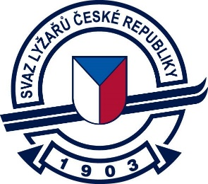

Odborný sportovní úsek alpských disciplín SLČR

Návrh kalendáře pořadatelů Kästle RKZ/ČP a FIS žactva 2023 – 2024

Datum : | Místo : | Pořadatel : |  | VZ | TRA | SL | GS | SG
21.-22.1.2024 | Pec pod Sněžkou | TJ Slovan Pec p.Sněžkou + TJ Loko Trutnov | Kästle RKZ 1, ČP |  |  | 1 | 1
26.-27.1.2024 | Říčky v Orlických horách | Ski klub Ústí nad Orlicí | FIS |  |  | 1 | 1
9.-11.2.2024 | Rokytnice nad Jizerou | TJ Sp.Rokytnice | Kästle RKZ 2, ČP | 1 |  | 1 | 1
24.-25.2.2024 | Bílá v Beskydech | Ski Bílá | Kästle RKZ 3, ČP |  |  | 1 | 1
4.-7.3.2024 | Špindlerův Mlýn | Skiteam Svatý Petr | Kästle RKZ 4, ČP |  | 2 |  |  | 2
16.-19.3.2024 | Říčky v Orlických horách | Ski klub Ústí nad Orlicí | Kästle MČR žactva, ČP |  |  | 1 | 1 | 1

Sekretariát OSÚ AD SLČR 31.7.2023

